Lektira : CRVENKAPICA

POGLEDAJ SLIKE, ISPRIČAJ BAJKU PREMA NIZU SLIKA.

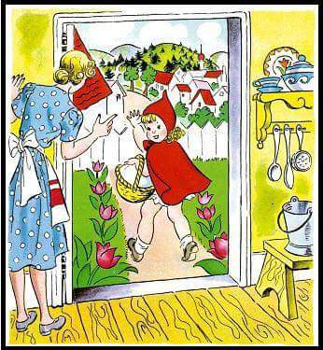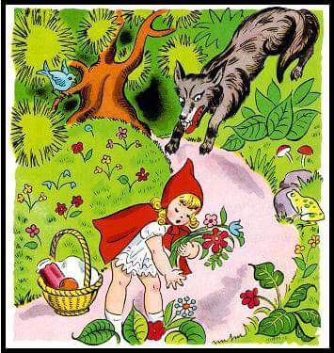
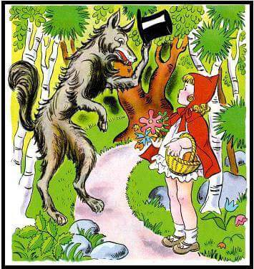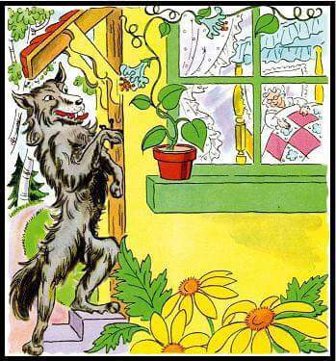
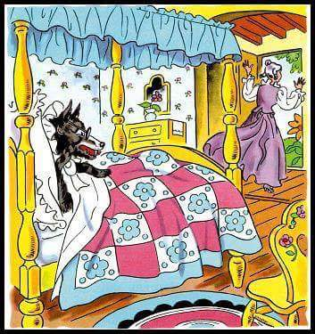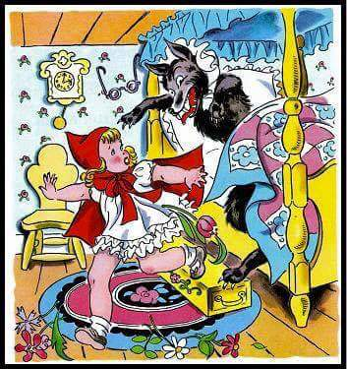

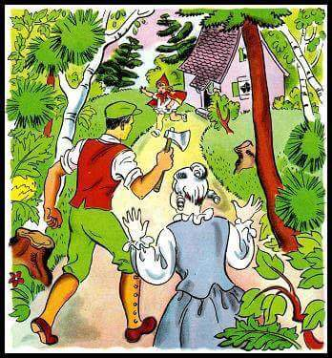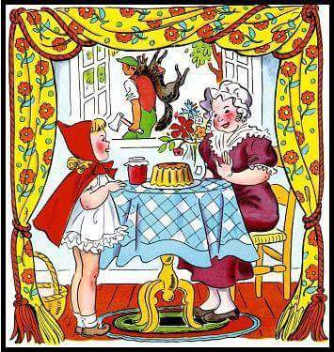

ZAOKRUŽI TOČAN ODGOVOR :
GLAVNI LIK U BAJCI JE :
a ) MARICA
b) CRVENKAPICA
c) SNJEGULJICA

KOJE BOJE JE BILA NJENA KAPICA :
a ) ŽUTA
b ) PLAVA
c ) CRVENA

U ŠUMI JE SRELA :
a ) SRNU
b ) VUKA
c ) ZECA

VUK JE DOBAR / ZAO . ( ZAOKRUŽI TOČAN ODGOVOR )

BAKU I CRVENKAPICU SPASIO JE ________________.( LOVAC ili OTAC - upiši točan odgovor).

NACRTAJ CRVENKAPICU, BAKU, LOVCA i VUKA.

